23 января День студента. ВИЧ-инфекция и меры её профилактики

ВИЧ-инфекция - медленно прогрессирующее заболевание, вызываемое вирусом иммунодефицита человека (ВИЧ). С момента заражения ВИЧ-инфекцией до времени проявления первых симптомов заболевания проходит длительное время. Вирус разрушает и ослабляет функцию иммунных клеток. Самой поздней стадией ВИЧ-инфекции является Синдром Приобретенного Иммунодефицита (СПИД), который у разных людей может развиться через 2-15 лет.
Вирус иммунодефицита человека может находиться во всех биологических жидкостях человека (пот, слезы, слюна и пр.) в разной концентрации. Только в крови, сперме, вагинальном секрете и грудном молоке вирус содержится в максимальной концентрации или концентрации, достаточной для заражения.

Пути передачи ВИЧ-инфекция:
- Незащищенный половой контакт - вирус содержится в сперме и влагалищном секрете, а в организм проникает через слизистую или микротравмы на коже. Риск заражения ВИЧ возрастает при наличии у партнера инфекций, передаваемых половым путем.
- При попадании вируса в кровь - при внутривенном употреблении наркотиков (совместное использование шприцев, игл, фильтров для введения наркотиков, при использовании общей посуды для приготовления наркотиков и промывания шприца), использовании нестерильного инструментария при оказании медицинских и косметологических услуг, переливании зараженной донорской крови и ее компонентов, не исследованной на ВИЧ-инфекцию;
- От ВИЧ-инфицированной матери ребенку во время беременности, родов, во время грудного вскармливания. В настоящее время у ВИЧ-положительных женщин высока вероятность рождения здорового ребенка (около 98%), а риск передачи ВИЧ от матери малышу можно значительно снизить и даже свести к нулю, если получать необходимое профилактическое лечение во время беременности и в послеродовой период, а также использовать искусственное вскармливание.
В наибольшей степени риску инфицирования ВИЧ-инфекцией подвержены: люди, употребляющие наркотические препараты, мужчины, практикующие сексуальные отношения с мужчинами, а также люди, имеющие незащищенные сексуальные контакты.
Наличие ВИЧ-инфекции по внешним признакам определить невозможно. Тест на ВИЧ - единственный достоверный способ узнать, есть вирус в крови или нет. Незнание ВИЧ-статуса партнера увеличивает риск заражения.
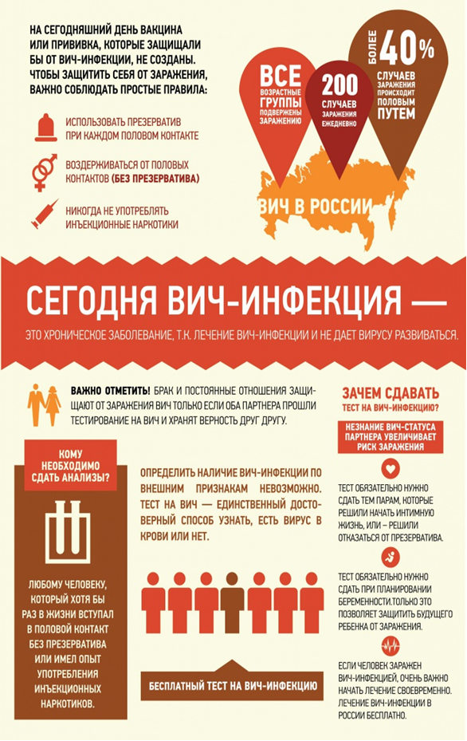

ВИЧ. УСТОЙЧИВОСТЬ К ТЕРАПИИ
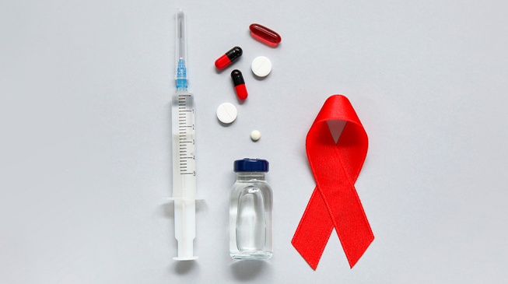
Из-за способности вируса иммунодефицита человека (ВИЧ) к частым генетическим мутациям, создание эффективных лекарств и вакцин, предназначенных для противодействия ВИЧ-инфекции, представляет собой трудную задачу. Несмотря на это, благодаря упорству ученых, удалось создать высокоактивную антиретровирусную терапию (АРТ), которая сегодня дает возможность людям с ВИЧ вести продолжительную и полноценную жизнь. Но есть одна существенная проблема — развитие и распространение устойчивости вируса к антиретровирусным препаратам, что снижает эффективность лечения ВИЧ-инфекции. Подробнее об этом рассказываем в статье.
ВИЧ-инфекция по-прежнему является неизлечимым заболеванием. Хотя существует АРТ, которая успешно подавляет размножение ВИЧ, полное уничтожение вируса в организме невозможно. Тем не менее, при условии постоянного и регулярного приема препаратов, можно взять ВИЧ-инфекцию под контроль: остановить прогрессирование болезни, добиться улучшения состояния при наличии вторичных заболеваний или избежать их возникновения, предотвратить потерю трудоспособности, увеличить продолжительность жизни и снизить риск передачи инфекции благодаря подавлению вирусной нагрузки.
Лечение ВИЧ-инфекции проводится пожизненно и требует от пациентов точного соблюдения рекомендаций врачей и режима терапии.
Действие АРТ направлено на уязвимые этапы жизненного цикла ВИЧ. Существуют разные группы противовирусных препаратов, которые назначают в комбинации друг с другом. Терапия базируется на следующих принципах: добровольность, своевременность, адекватность (подбор АРТ на основании существующих рекомендаций), непрерывность.
Раннее начало АРТ позволяет достичь не только улучшения клинического прогноза заболевания, но и снижения уровня распространенности ВИЧ-инфекции в популяции.
Какие задачи решает АРТ?
Восстановление иммунитета.
Главная беда при ВИЧ-инфекции — нарушение функций иммунной системы за счет поражения ВИЧ CD4-клеток и, как следствие, уменьшение их количества. Во время приема АРТ происходит восстановление количества этих клеток, тем самым уменьшается вероятность развития вторичных заболеваний (инфекций, онкологии).
Основной показатель восстановления иммунитета — рост числа CD4-клеток.
Улучшение и продление жизни.
Благодаря восстановлению работы иммунной системы у ВИЧ-положительного сохраняется трудоспособность, улучшается качество и продолжительность жизни.
Снижение вирусной нагрузки до минимального уровня.
АРТ подавляет размножение вируса в организме людей, живущих с ВИЧ, снижает содержание вируса в крови вплоть до неопределяемого уровня. Это приводит к снижению негативного воздействия вируса на организм заболевшего и уменьшению его потенциальной роли в качестве источника инфекции.
Кроме того, эффективное подавление размножения ВИЧ уменьшает вероятность развития мутаций, приводящих к возникновению штаммов вируса, резистентных к терапии.
Резистентность ВИЧ — это способность ВИЧ проникать в человеческие клетки и размножаться в присутствии антиретровирусных препаратов.
Формированию резистентности способствует множество различных факторов:
- схема терапии (неправильный подбор доз, сложные схемы приема),
- свойства вируса (высокая репликативная активность вируса, заражение уже резистентным штаммом ВИЧ, более высокая способность к резистентности у некоторых субтипов),
- поведение пациента (нарушение схемы приема, низкая приверженность, детский возраст заболевшего, боязнь стигмы и дискриминации и т.д.),
- организация лечения (перебои в поставках препаратов, снижение доступа к медицинской помощи).
Возникновение резистентности ВИЧ неизбежно, но этот процесс можно значительно замедлить, если ответственно относиться к приему антиретровирусных препаратов.
По данным государственного доклада Роспотребнадзора «О состоянии санитарно-эпидемиологического благополучия населения в Российской Федерации в 2024 году», уровень распространенности лекарственной устойчивости у пациентов без опыта лечения составил 22,2%. Среди пациентов с опытом АРТ и неэффективностью терапии 74,2% имели лекарственную устойчивость ВИЧ.
Увеличение резистентности вируса к антиретровирусным препаратам может привести к серьезным последствиям, таким как увеличение смертности от СПИДа, изменение схем АРТ, повышение стоимости терапии, что впоследствии приведет к снижению охвата лечением нуждающихся больных.
Резистентные штаммы ВИЧ могут возникать у пациентов, принимающих АРТ, за счет мутации вируса, а также быть переданы ранее неинфицированным людям.
Высокая приверженность к лечению — это залог успеха терапии. Под приверженностью лечению понимают строгое соблюдение рекомендаций врача: прием лекарства вовремя, в предписанной дозировке, соблюдение диеты и других необходимых назначений.
Вирус может приобретать устойчивость к одному или нескольким препаратам.
В нашей стране ведется постоянный контроль за циркулирующими резистентными штаммами ВИЧ. Этим занимается Референс-центр по мониторингу и профилактике ВИЧ и ВИЧ-ассоциированных инфекций ФБУН ЦНИИ Эпидемиологии Роспотребнадзора.
Берегите себя и будьте здоровы!

https://cgon.rospotrebnadzor.ru/

